**КИЇВСЬКИЙ НАЦІОНАЛЬНИЙ УНІВЕРСИТЕТ**

**імені ТАРАСА ШЕВЧЕНКА**



**ФАКУЛЬТЕТ ІНФОРМАЦІЙНИХ ТЕХНОЛОГІЙ**

**Кафедра прикладних інформаційних систем**

**Звіт до лабораторної роботи №2**

**з курсу**

**«Архітектура мобільних операційних систем і пристроїв»**

*Студентки 4 курсу*

*групи ПП-42*

*спеціальності 122 «Комп'ютерні науки»*

*ОП «Прикладне програмування»*

Матвіїв А.Ю.

*Викладач:*

Краснощок В.М.

**Київ – 2024**

***Тема:*** Створення базової програми в Android Studio для ОС Android.

***Мета:***  Отримати досвід  програмних додатків для мобільних пристроїв, що працюють на базі ОС Android.

***Завдання:***

Створити програму в Android Studio для ОС Android, що буде містити у центрі екрану (для парних варіантів) з верху по центру (для не парних варіантів) кнопку з написом групи. Після натискання на, яку буде відображатися Ф.І.О. студента(ки), що виконував роботу.

***Хід роботи:***

Створимо новий проект:

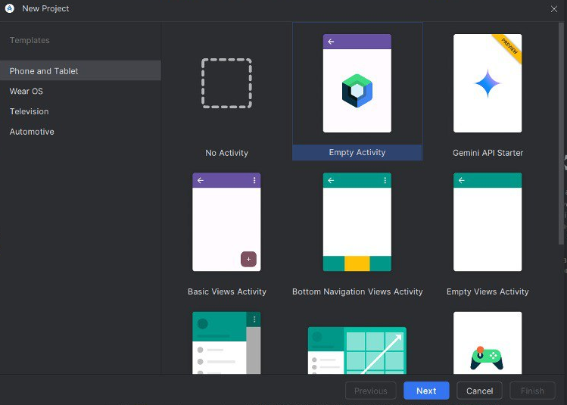

Назвемо Laba1:

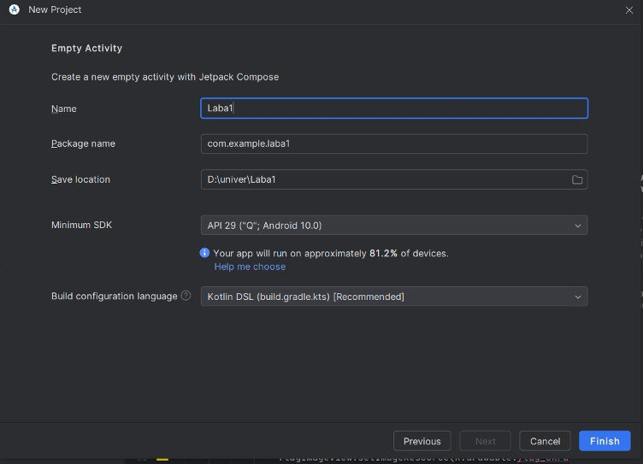

Додамо наступний код в activity_main.xml:

androidx.constraintlayout.widget.ConstraintLayout

xmlns:android="http://schemas.android.com/apk/res/android"

xmlns:app="http://schemas.android.com/apk/res-auto"

xmlns:tools="http://schemas.android.com/tools"

android:layout_width="match_parent"

android:layout_height="match_parent">

<TextView

android:id="@+id/textView"

android:layout_width="wrap_content"

android:layout_height="wrap_content"

android:layout_marginBottom="16dp"

android:text=""

android:textSize="40sp"

app:layout_constraintBottom_toTopOf="@+id/button"

app:layout_constraintEnd_toEndOf="parent"

app:layout_constraintStart_toStartOf="parent" />

<Button

android:id="@+id/button"

android:layout_width="220dp"

android:layout_height="120dp"

android:text="ПП-42"

android:textSize="24sp"

app:layout_constraintBottom_toBottomOf="parent"

app:layout_constraintEnd_toEndOf="parent"

app:layout_constraintStart_toStartOf="parent"

app:layout_constraintTop_toTopOf="parent" />

</androidx.constraintlayout.widget.ConstraintLayout>

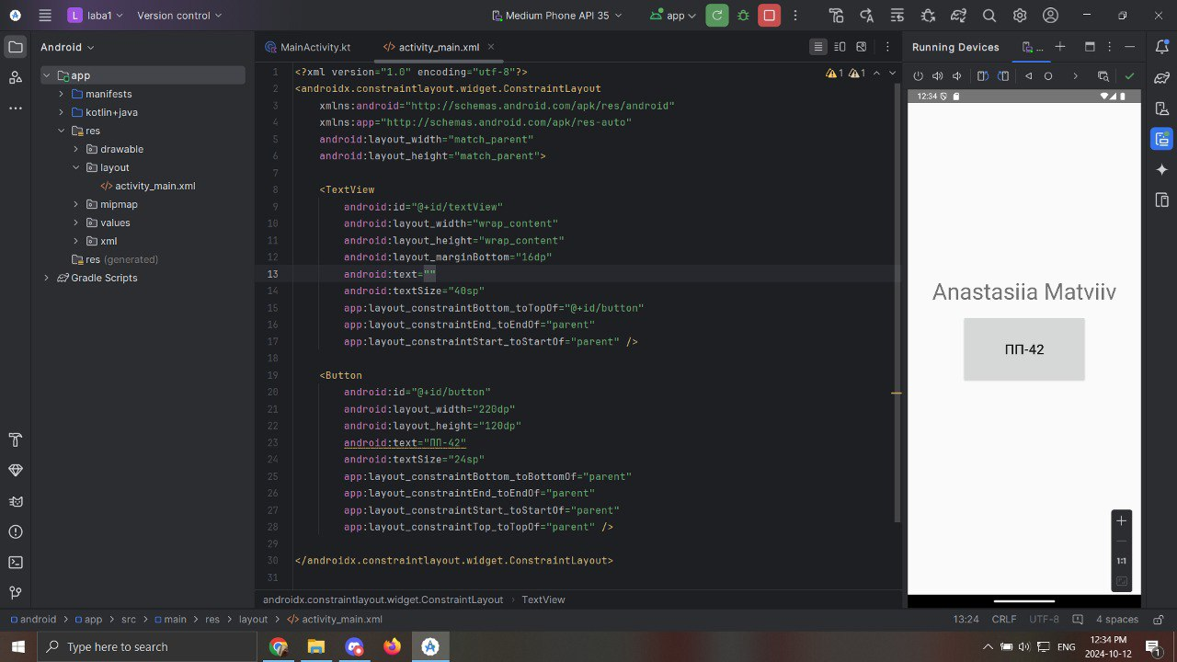

Це добавимо окремо TextView яке буде відповідати за «Anastasiia Matviiv» і

Button з надписом групи: «ПП-42»:

В MainActivity добавимо, щоб при натисканні кнопки з’являвся TextView:

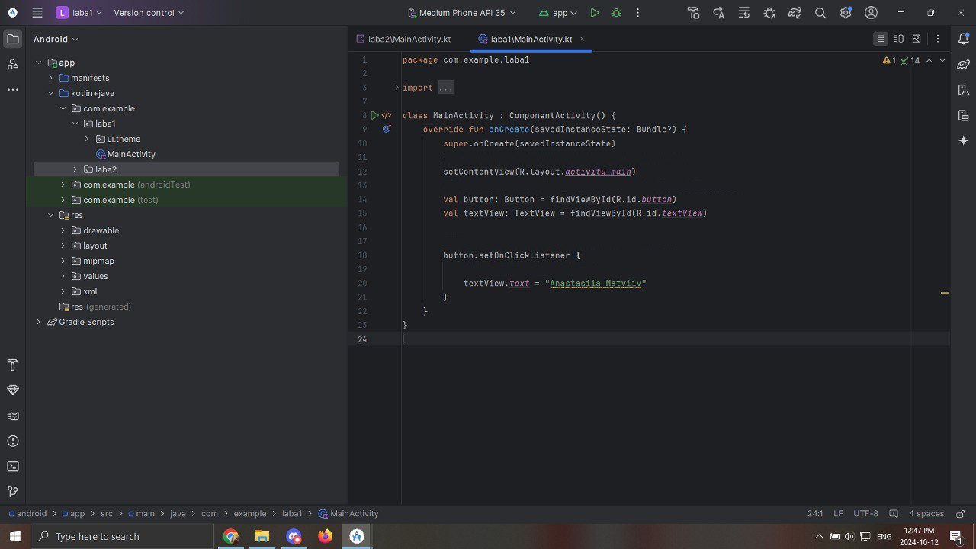

Можемо переглянути результат:

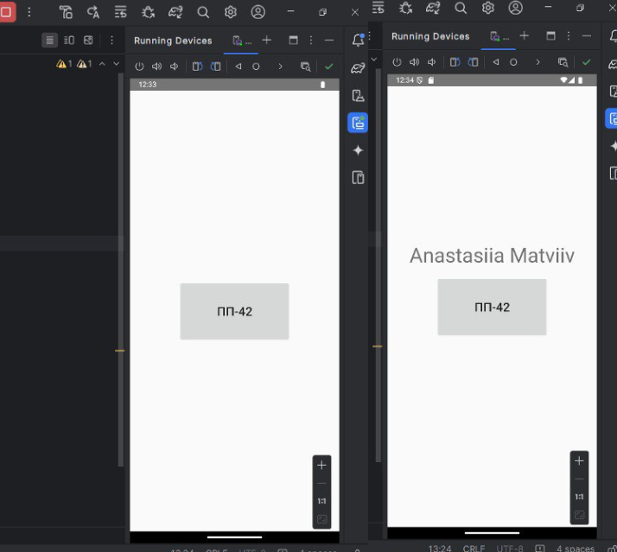

***Висновок:*** На даній лабораторній роботі я навчилася створювати просту базову програму в Android Studio, також добавляти надпис, кнопку і запрограмувати саму кнопку.

***Контрольні запитання:***

***1. Які мови програмування підтримуються для розробки додатків під ОС Android?***

Для розробки під Android використовувалась Java. Проте, зараз вже є підтримка мови Kotlin як основна мова для розробки Android-додатків. Окрім цих двох, можуть використовуватися й інші мови через різноманітні фреймворки, такі як C# (Xamarin), JavaScript (React Native, Flutter), але Kotlin та Java є найбільш поширеними та офіційно підтримуваними.

***2. Яка з IDE для розробки додатків Android найпопулярніша?***

Найпопулярнішою та офіційно рекомендованою IDE для розробки Android-додатків є Android Studio. Вона забезпечує повний набір інструментів для розробки, від створення інтерфейсу до дебагування та тестування.

***3. Чи достатньо проведення тестування програми на емуляторі?***

Тестування на емуляторі є важливим етапом розробки, але його недостатньо для повної перевірки коректності роботи додатку. Емулятори не завжди точно відтворюють реальні умови роботи пристроїв, тому рекомендується проводити додаткове тестування на фізичних пристроях з різними характеристиками та версіями Android.

***4. Для яких платформ можуть бути написані додатки Android?***

Додатки Android розробляються для мобільних пристроїв (смартфони, планшети), але завдяки різноманітним технологіям та фреймворкам, такі як Android TV, Android Auto, Android Wear, додатки можуть бути адаптовані для роботи на телевізорах, автомобільних системах, розумних годинниках та інших пристроях з ОС Android.

***5. Опишіть процес встановлення додатку на пристрій із ОС Android.***

* Розробник створює свій працюючий продукт. Він містить весь код, ресурси та додаток.
* Продукт може бути розміщений в магазині додатків Google Play або розповсюджуватися іншими шляхами (реклама на сайті).
* Користувач знаходить додаток у магазині або завантажує APK-файл і запускає його.
* Чекає поки встановиться програма.
* Додаток запускається, все чудово встановлено.